**工作機械工業会2月受注速報**

**2月受注は30.1％減の767億円、13年1月以来の低水準で外需は10年ぶりの悲惨な数字**

3/10の15時に日本工作機械工業会の2月受注速報が開示予定された。2月受注は前年同月比30.1％減の767億円にとどまった。1月の808億円（前年同月比35.6％減、12月比10.4％減）に対しても5.1％減で、底抜け状況にある。17ヶ月連続同月比減、2013年1月716億円以来の低水準である。内訳は内需が319億円（23.3％減）で15ヶ月連続減、外需は447億円（34.2％減）で、17ヶ月連続マイナス、国別開示は3/24の確報待ちとなるが、2月は中国が壊滅的であり100億円割ればかりか09/3付近の20億円～30億円レベルに落ち込んだと見られる。

なお、コロナウイルス影響が人的交流を世界的に阻む動きにあり、工作機械受注の底打ちが夏以降にずれる懸念が出ており、2020年は年間9000億円（25％減）も視野に入る。

　さらに足元で心配なのが販売額の推移である。通常、9月、3月は期末月でもあり、年度の中で3月の占める割合が12～18％と通常月の1.5倍～1.8倍に達する。但し今年は2月が中国の工場停止、現状、中国での工場稼働は再開されているものの、大半は2/3レベルにも達していない都の報告がある。このため3月は出荷済みも検収が上がらない可能性が高くなっており、3月分の売上が伸びない場合、3月決算企業は売上高が5～8％減額されることになる。この影響からか、既に3/6には牧野フライスが3度目の減額修正をアナウンスした。期初予想売上1790億円、営利120億円を7/31Q1で減額、売上高1670億円、営利69.5億円、1/31のQ3期発表時に売上高1630億円、営利35億円に再減額、そして今回は売上高1580億円、営利23億円である。EPSに至っては期初396円が8.18円となっている。同社の2月受注は40.3億円（前年同月比50.2％減）であり、この数字は2010年10月以来の低い水準となっている。続く来期は受注残が不足する状況で、同社も営利赤字さえ懸念される状況に。

　次に3/11に開示となった工作機械7社の2月受注は前年同月比39.5％減の224億円、工業会を上回る減少率となった。前年同月比では全社マイナスもツガミだけは国内の大口受注で57.2％増（但し海外は18.5％減、全体では7.4％減）、オークマも一部半導体向けが入り前月比では増加したとコメントするものの、同月比では37.1％減と厳しい。

　このような環境下、減額修正をアナウンスしていない、ツガミ（6101）、オークマ（6103）、ニューフレアでネットを増額した東芝機械（6104）、新社長の判断からか甘い増益予想のソディック（6143）などは軒並み減額修正されよう。加えて月次売上を開示（2月分は3/20前後）しているミスミ（9962）なども3月売上のウエイトが高く、減額で大きく毀損が見込まれる。なお来上期について工作機械関連企業は軒並み赤字転落が見込まれ、当面、工作機械関連はマーケットに対しアンダーパフォームとしてネガティブ継続。なお、敢えて買いを入れるとすると、ツバキナカシマ（6464）を考える。同社は大型工作機械向けボールネジ、ターボチャージャー用セラミックスボールなどを手掛け、これは非常に厳しいが、ミニチュアボールは軽薄短小化の中で伸びが見込める。業績は下方修正必至ながら株価急落で758円は2015年12月公開来安値を更新中。会社予想EPS126円でPER6倍はコロナ影響などで利益半減修正を想定してPER12倍に変化予想も、PBR0.68倍、減額後の配当33円（配当性向50％）は4.4％（会社予想は63円、配当利回り8.2％）となる。3/4には30万株上限で自社株買いを決議、株価の下支えも期待でき、700円大台割れとなればPBR0.6倍、元々はハイテク優良株であり絶好のチャンスと判断する。

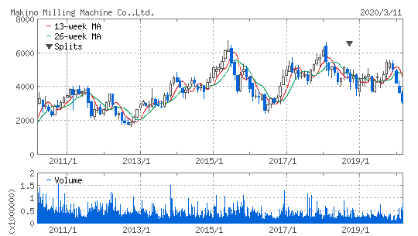

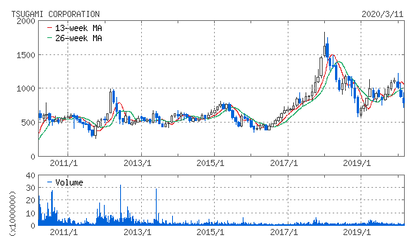

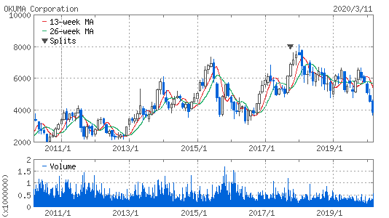

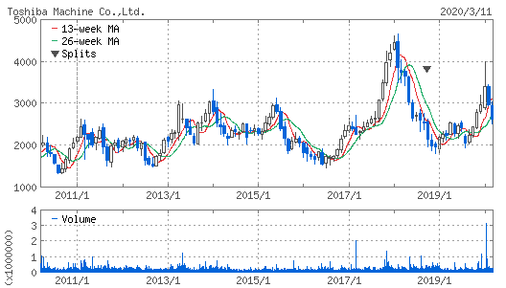

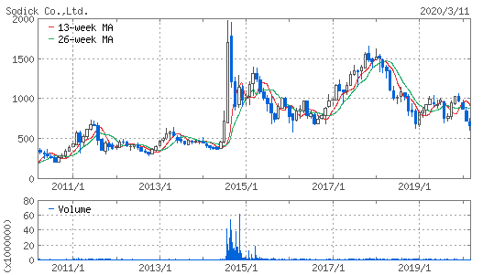

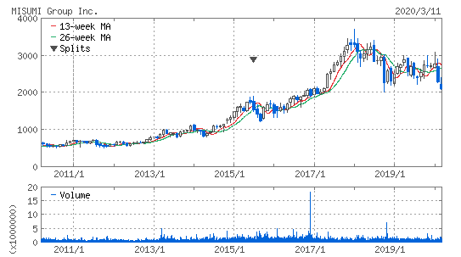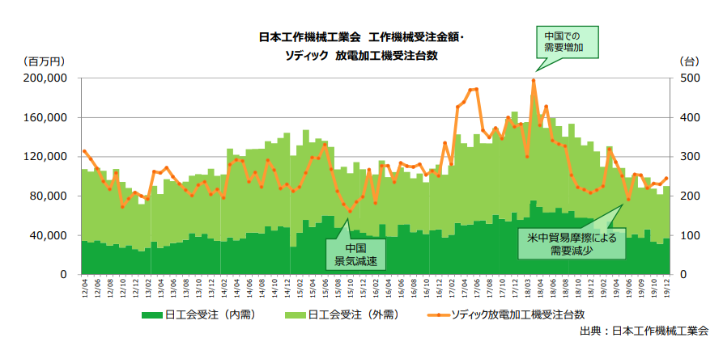

**ツバキナカシマ（6464）**

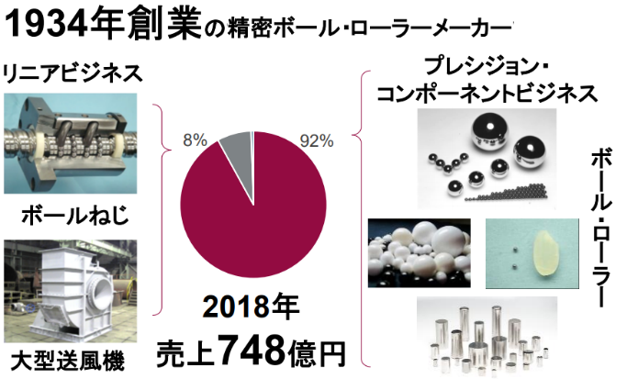　下記予想は2/12の2019/12期決算説明会での予想。まだコロナウイルス、円高要素が加味されておらず、営利は半減の38億円程度にとどまるとみられるが、EV関連、ロボット関連、光部品関連でもあり、高シェアで収益性が高い企業である。

